Termine des Reit-und Fahrverein Reinsdorf e.V. 2020
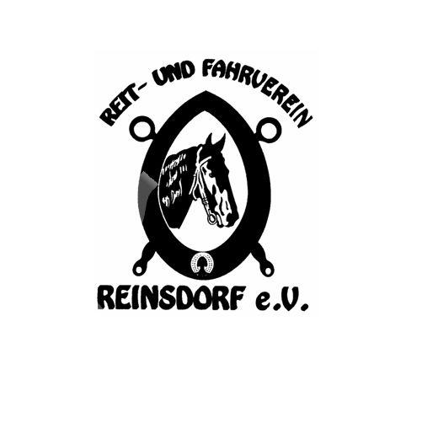
15. März | 08 Uhr Vereinsinternes Turnier  14 Uhr Mitgliederversammlung
 | Dressurlehrgang
28. März | Frühjahrsputz der Gemeinde Reinsdorf
5. April ?? | Springlehrgang
19. April | 13 Uhr Frühjahrsritt
 | Informationsveranstaltung / Lehrgang
30. August | Fotoshooting
12. September | Mitgliederversammlung mit Sommerfest
31. Oktober | Herbstritt + Herbstausfahrt
19. November | 18 Uhr Hallengrobreinigung
21. November | 14 Uhr Generalprobe für das Weihnachtsschauprogramm
26. November | 18 Uhr Hallenfeinreinigung
28. November  29. November | Weihnachtsschauprogramm
5. Dezember | Weihnachtsfeier

